**Історія Кам'янця-Подільського**

Історія міста Кам'янець-Подільський, яке нині є містом обласного підпорядкування, одним із районних центрів Хмельницької області України.

У науковій і науково-популярній літературі зафіксовано чотири гіпотези щодо заснування Кам'янця-Подільського, які умовно можна назвати:

* *литовською* — про 1360-ті роки,
* *вірменською* — про 1062 рік,
* *дако-римською* — про 2—3 століття,
* *давньоруською* (домонгольською) — про другу половину 12 століття (або кінець 12 — початок 13 століття).

Більшість сучасних істориків притримуються останньої гіпотези.

Найдавнішими археологічними знахідками вважаються знайдені на території дендропарку над каньйоном на лівому березі Смотрича. Тут після весняних розмивів виявлено бивні мамонта, а також крем'яні відщепи пізнього палеоліту (40—13 тисяч років тому).

На території сучасного Старого міста під час земляних робіт натрапили на речі часів трипільської культури (4—3 тисячоліття до н. е.).

**Старе Місто** — найдавніший мікрорайон Кам'янця-Подільського. Це центральна частина в межах річки Смотрич.

У Татарському урочищі, а також поблизу міської друкарні знайдено знаряддя праці доби пізньої бронзи та початку ранньої залізної доби (12—8 століття до н. е.).

Римські монети 2—3 століть, знайдені на території міста та навколишніх сіл, свідчать, що населення Середнього Подністров'я перебувало у торговельних і культурних зв'язках із жителями  Північного Причорномор’я та римських провінцій.

У другій половині XIII століття був створений Подільський улус , який ділився на тумени(округи) . Кам'янець був адміністративним центром Кам'янецького тумена. Керували Подільським улусом три брати, «отчичі і дідичі Подільської землі» Кутлубуг (Котлубей), Хачібей (Кочубей) і Дмитро.

**Легенди**

1. На думку деяких дослідників, 1800 років тому на терені Старого міста лежало римське місто ПЕТРИДАВА: місто-камінь, місто-фортеця. Місто так багато важило для Римської імперії , що з материка на острів був перекинутий міст, верхня частина якого складалася з дерев'яних аркових форм, а на мисі зведено замок-фортецю. Із занепадом Риму занепала і Петридава. Залишилися фрагменти її найдавніших оборонних систем і Замковий міст, який протягом століть пережив 14 ремонтів та реконструкцій.
2. Легенда, добре знана кам'янчанами, про убогу удову та її синів - засновників міста.

Мала удова двох синів. Уже й оженила їх, а ті й досі не збудувалися - скрізь їх гнали. Пішли якось брати шукати вільних земель, навіть хліба не взяли. Заблукали, зголодніли; раптом побачили острів, який кишів дичиною, а ріка - рибою і перлами.

Очистили ділянку від лісу, поставили хатину та поїхали за сім'ями. А мати їм удома пророкує:

- Буде ваше місто голодним і холодним, бо не взяли ви хліба в дорогу.

З тих пір і з'явилося прислів'я: Кам'янець - вінець, кругом вода, посередині біда.

1. У Старому місті підводи з товарами заїжджали в тунель, який простягнувся вздовж східного боку Старого міста. (В середині ХХ ст. під час будівельних робіт знайдено рештки цього тунелю, який, за словами робітників, нагадував станцію Київського метро). Звідти коридорами товар розносили до льохів-сховищ, власниками яких були кам'янецькі купці.

Живуть легенди про численні скарби, надійно приховані в підземне місто. Скарби можуть "показуватися" людині, особливо після дощу або весняного таяння снігів. Ось чому потрібно пильно дивитися під ноги, коли йдеш Кам'янцем, і не лише у Старому місті.

**Знані люди з Кам’янця-Подільського**

1. В Кам’янці-Подільському живе повелителька, сов, драконів та змій – звати її  Катерина Сокальська.

Ви навіть не можете собі уявити її домашніх улюбленців. У звичайних людей від таких би улюбленців бігали мурашки по тілу, але не в Катерини – для неї це друзі та милі тваринки.

Катерина працює в розважальній індустрій Кам’янця, вона щодня зустрічає туристів у Старому замку – та навіть має свою власну вежу у фортеці.

Але найцікавіше те, що **вона пропонує послуги по відвідуванню ваших свят**, Днів народжень та корпоративів із своїми тваринками.



1. Віталій Євгенійович Трушев - український футболіст, триразовий чемпіон і срібний призер літніх Паралімпійських ігор. Заслужений майстер спорту України. Чемпіон Європи та світу. Амплуа — захисник. Почесний громадянин Кам`янця-Подільського (2008).

Навчався на факультеті фізичного виховання Кам`янець-Подільського національного університету імені Івана Огієнка.



1. Народився 12 квітня 1928 року в Кам`янці-Подільському, а помер 23 липня 2003 року в Києві. Мова йде про українського архітектора, художника, графіка й педагога Юрія Химича, який змалював архітектурні пам`ятки всієї України, не забуваючи і про рідне місто.

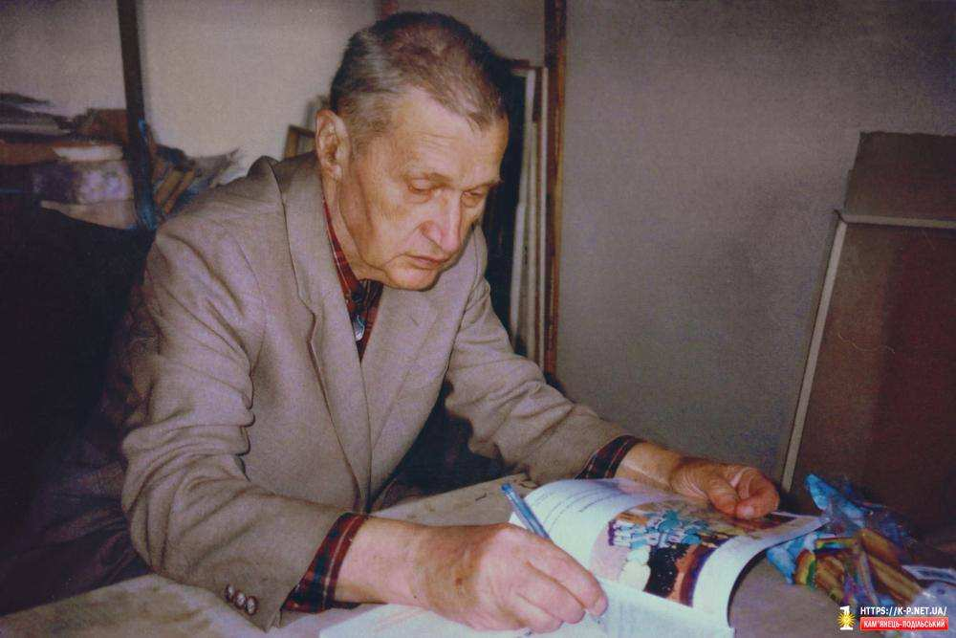

Залишилася чудова, багата малярська спадщина батька, але говорити про те, що вона зайняла належне місце в історії мистецтва, поки ще рано. Багато що, зроблене ним, зберігається в музеях, багато в приватних колекціях, в основному за кордоном.

